Уважаемый студент!

Чтобы подтвердить ваш ИУП, вам необходимо перейти на страницу **Approve Curriculum** (рис. 4). Прокрутите страницу вниз и в конце вы увидите **форму подтверждение ИУП** (рис. 5).

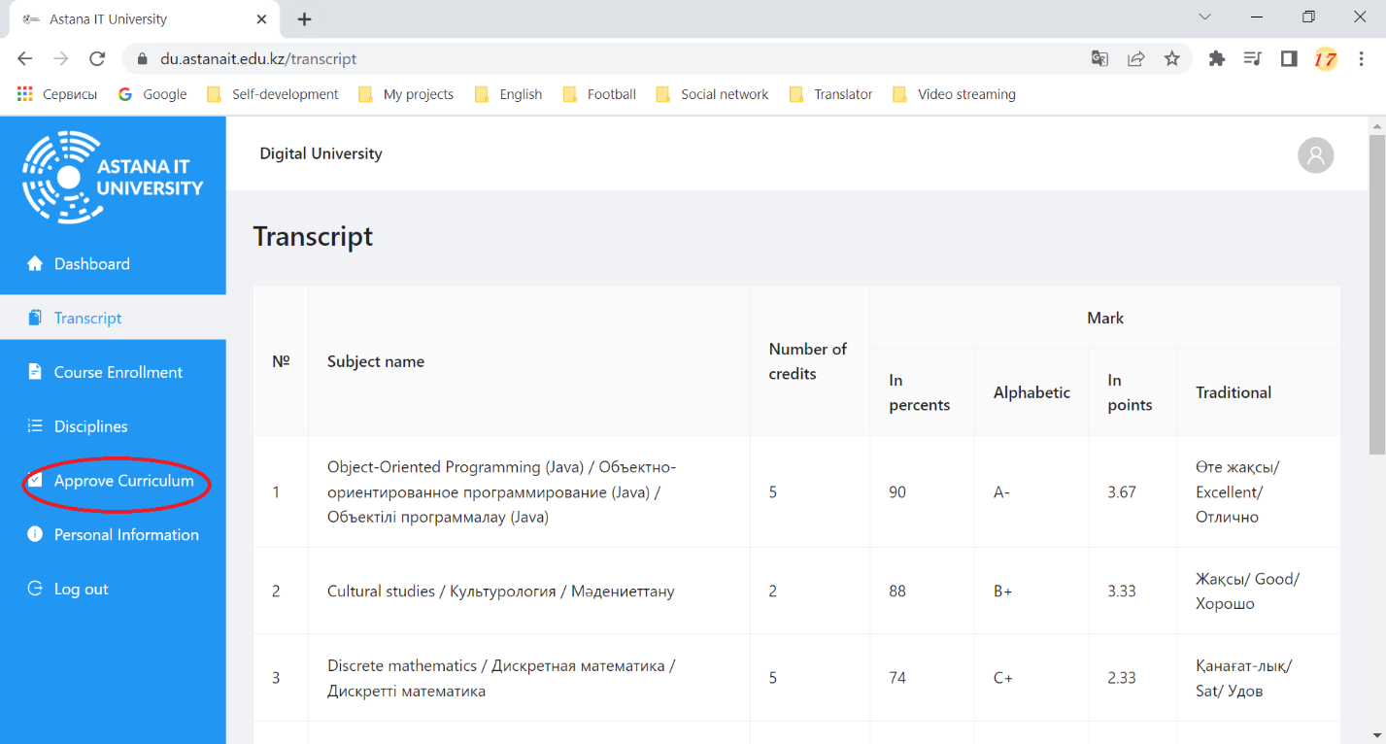

Рис. 4

Рис. 5

ВНИМАНИЕ: после подтверждения вы не сможете поменять выбор, поэтому внимательно ознакомьтесь с вашим ИУП на следующий год.

Dear student!

To approve your curriculum, you need to go to the **Approve Curriculum** page (Fig. 4). Scroll down to the bottom of the page and at the end you will see the **Approve Curriculum form** (Fig. 5).



(Fig. 4).

(Fig. 5).

WARNING: once you confirmed curriculum it will not be able to change your choice, so carefully review your curriculum for the next year.

Құрметті студент!

ЖОЖ растау үшін Approve Curriculum бетіне өту керек (сурет. 4). Бетті төмен қарай айналдырыңыз, соңында сіз ЖОЖ растау формасын көресіз (сурет. 5).



(сурет. 4)

(сурет. 5).

Назар аударыңыз: ЖОЖ расталғаннан кейін сіз таңдауды өзгерте алмайсыз, сондықтан келесі жылға арналған ЖОЖ-ын мұқият қарап шығыңыз.